  - Phân tích yêu cầu
    - Xác định yêu cầu chức năng của hệ thống
      - Độc giả có thể tìm kiếm tài liệu theo các tiêu chí: loại sách, tên sách, chủ đề, tên tác giả, năm xuất bản.
      - Nếu là tài liệu điện tử → có thể đọc trực tuyến; muốn tải về thì phải nhập Mã thẻ thư viện.
      - Nếu là sách trong thư viện → hệ thống hiển thị số lượng còn, cho phép đăng ký mượn (nhập Mã thẻ thư viện).
      - Độc giả có thể đặt mua tài liệu mới (yêu cầu đăng nhập, có tài khoản).
      - Thủ thư có thể:
        - Quản lý mượn – trả sách.
        - Xem tình trạng mượn, danh sách quá hạn.
        - Cập nhật danh mục tài liệu (cả sách thường và sách điện tử).
        - Chấp nhận hoặc từ chối yêu cầu đặt mua.
      - Hệ thống tự động gửi mail nhắc nhở trả sách trước hạn 3 ngày.
1.1.2. Bảng thuật ngữ của hệ thống
- Độc giả: giảng viên, sinh viên, cán bộ nhân viên trong trường, có thẻ thư viện.
- Thẻ thư viện (Mã thẻ): mã định danh để xác thực khi mượn sách hoặc tải tài liệu điện tử.
- Tài liệu: bao gồm sách, báo, tạp chí, tài liệu điện tử.
- Thủ thư: nhân viên quản lý tài nguyên thư viện, xử lý mượn/trả, cập nhật danh mục.
- Mượn – trả: quá trình độc giả mượn sách và trả lại cho thư viện.
- Yêu cầu đặt mua: đề nghị mua thêm tài liệu điện tử/sách mới từ độc giả.
- Hệ thống: phần mềm thư viện trực tuyến, có chức năng gửi mail tự động nhắc hạn.
1.1.3. Mô hình hóa yêu cầu chức năng (Use case model)
Actors
- Độc giả(giảng viên, sinh viên, cán bộ nhân viên).
- Thủ thư.
- Hệ thống (gửi mail tự động).
Danh sách Use case (đặt ID)
- UC01: Tìm kiếm tài liệu
- UC02: Đọc trực tuyến tài liệu điện tử
- UC03: Tải tài liệu điện tử (yêu cầu nhập mã thẻ)
- UC04: Đăng ký mượn sách trong thư viện (yêu cầu nhập mã thẻ)
- UC05: Đặt mua tài liệu mới
- UC06: Thủ thư quản lý mượn – trả
- UC07: Thủ thư xem tình trạng tài liệu và mượn quá hạn
- UC08: Thủ thư cập nhật danh mục sách/tài liệu
- UC09: Thủ thư xử lý yêu cầu đặt mua (chấp nhận/từ chối)
- UC10: Thủ thư tạo báo cáo thống kê
- UC11: Quản lý tạo thẻ thư viện
- UC12: Hệ thống gửi email nhắc nhở trả sách
- UC13: Đăng nhập/xuất
Vẽ Use case model
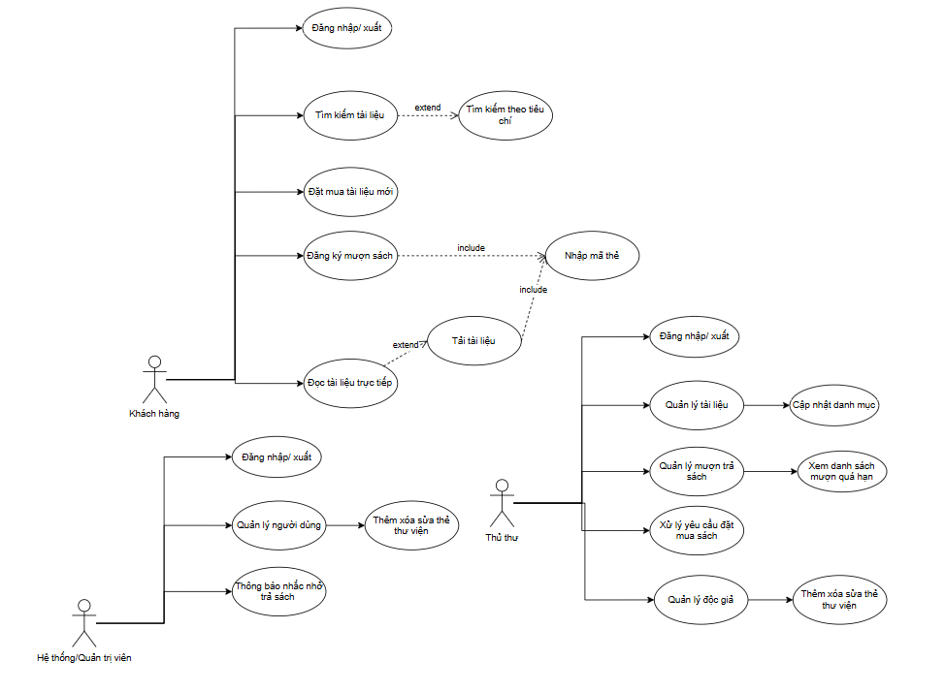

− Đặc tả use case
UC01: Tìm kiếm tài liệu
Actor: Độc giả, Thủ thư
Mô tả: Thực hiện việc tìm kiếm tài liệu theo các tiêu chí: tựa sách, tên tác giả, năm xuất bản, hoặc từ khóa.
Tiền điều kiện: Không
Hậu điều kiện: Nếu tìm kiếm thành công thì người dùng có thể đọc, tải, đăng ký mượn hoặc đặt mua.
Luồng sự kiện chính:
Actor | Hệ thống
1. Tại giao diện chính, người dùng chọn loại tài liệu cần tìm | 2. Hệ thống hiển thị form nhập thông tin tìm kiếm
3. Người dùng nhập tiêu chí tìm kiếm và click nút tìm kiếm | 4. Hệ thống hiển thị danh sách kết quả nếu có
Luồng sự kiện thay thế:

5. Người dùng chọn lại chức năng tìm kiếm để tìm tài liệu khác | 6. Nếu không có kết quả, hệ thống hiển thị thông báo không tìm thấy
7. Người dùng kết thúc việc tìm kiếm

UC02: Đọc trực tuyến tài liệu điện tử
Actor: Độc giả
Mô tả: Cho phép người dùng đọc trực tuyến tài liệu có sẵn dạng điện tử.
Tiền điều kiện: Người dùng đã tìm thấy tài liệu điện tử.
Hậu điều kiện: Tài liệu được hiển thị trực tuyến.
Luồng sự kiện chính:
Actor | Hệ thống
1. Người dùng chọn tài liệu điện tử muốn đọc | 2. Hệ thống hiển thị tài liệu điện tử trên trình đọc trực tuyến
Luồng sự kiện thay thế:

Actor | Hệ thống
 | 3. Nếu tài liệu không hỗ trợ đọc trực tuyến, hệ thống thông báo lỗi

UC03: Tải tài liệu điện tử
Actor: Độc giả
Mô tả: Cho phép người dùng tải về tài liệu điện tử, yêu cầu nhập mã thẻ.
Tiền điều kiện: Người dùng đã tìm thấy tài liệu điện tử.
Hậu điều kiện: File tài liệu được tải về thành công.
Luồng sự kiện chính:
Actor | Hệ thống
1. Người dùng chọn chức năng tải tài liệu | 3. Hệ thống xác thực mã thẻ
2. Người dùng nhập mã thẻ thư viện | 4. Hệ thống cho phép tải tài liệu về máy
Luồng sự kiện thay thế:

Actor | Hệ thống
 | 5. Nếu mã thẻ không hợp lệ, hệ thống hiển thị thông báo lỗi

UC04: Đăng ký mượn sách trong thư viện
Actor: Độc giả
Mô tả: Người dùng đăng ký mượn sách bản cứng, yêu cầu nhập mã thẻ.
Tiền điều kiện: Người dùng đã đăng nhập vào hệ thống.
Hậu điều kiện: Yêu cầu mượn sách được ghi nhận.
Luồng sự kiện chính:
Actor | Hệ thống
1. Người dùng chọn sách muốn mượn | 3. Hệ thống xác thực mã thẻ
2. Người dùng nhập mã thẻ thư viện | 4. Hệ thống ghi nhận yêu cầu mượn sách
Luồng sự kiện thay thế:

Actor | Hệ thống
 | 5. Nếu mã thẻ không hợp lệ, hệ thống hiển thị thông báo lỗi
 | 6. Nếu sách đã được mượn hết, hệ thống báo hết sách

UC05: Đặt mua tài liệu mới
Actor: Độc giả
Mô tả: Người dùng gửi yêu cầu mua tài liệu mới.
Tiền điều kiện: Người dùng đã đăng nhập vào hệ thống.
Hậu điều kiện: Yêu cầu đặt mua được chuyển đến thủ thư xử lý.
Luồng sự kiện chính:
Actor | Hệ thống
1. Người dùng chọn chức năng đặt mua tài liệu | 3. Hệ thống ghi nhận yêu cầu đặt mua và gửi tới thủ thư
2. Người dùng nhập thông tin tài liệu cần mua

Luồng sự kiện thay thế:

Actor | Hệ thống
 | 4. Nếu thiếu thông tin, hệ thống yêu cầu nhập lại

UC06: Thủ thư quản lý mượn – trả

Actor: Thủ thư
Mô tả: Thủ thư xử lý việc mượn và trả sách.
Tiền điều kiện: Người đọc đã gửi yêu cầu mượn hoặc trả sách.
Hậu điều kiện: Hệ thống cập nhật tình trạng mượn – trả.
Luồng sự kiện chính:
Actor | Hệ thống
1. Thủ thư xác nhận yêu cầu mượn/trả sách | 2. Hệ thống cập nhật dữ liệu mượn – trả vào cơ sở dữ liệu
Luồng sự kiện thay thế:

Actor | Hệ thống
 | 3. Nếu thông tin không hợp lệ, hệ thống báo lỗi

UC07: Thủ thư xem tình trạng tài liệu và mượn quá hạn
Actor: Thủ thư
Mô tả: Thủ thư theo dõi tình trạng tài liệu và danh sách mượn quá hạn.
Tiền điều kiện: Thủ thư đăng nhập vào hệ thống.
Hậu điều kiện: Danh sách tình trạng tài liệu và mượn quá hạn được hiển thị.
Luồng sự kiện chính:
Actor | Hệ thống
1. Thủ thư chọn chức năng xem tình trạng tài liệu | 2. Hệ thống hiển thị tình trạng tài liệu
1. Thủ thư chọn chức năng xem danh sách mượn quá hạn | 2. Hệ thống hiển thị danh sách mượn quá hạn
UC08: Thủ thư cập nhật danh mục sách/tài liệu

Actor: Thủ thư
Mô tả: Thủ thư thêm, sửa, xóa tài liệu trong danh mục.
Tiền điều kiện: Thủ thư đăng nhập vào hệ thống.
Hậu điều kiện: Danh mục tài liệu được cập nhật.
Luồng sự kiện chính:
Actor | Hệ thống
1. Thủ thư chọn chức năng quản lý danh mục

2. Thủ thư nhập thông tin thêm/sửa/xóa | 3. Hệ thống cập nhật danh mục tài liệu
Luồng sự kiện thay thế:

Actor | Hệ thống
 | 4. Nếu thông tin không hợp lệ, hệ thống báo lỗi

UC09: Thủ thư xử lý yêu cầu đặt mua

Actor: Thủ thư
Mô tả: Thủ thư chấp nhận hoặc từ chối yêu cầu đặt mua từ độc giả.
Tiền điều kiện: Có yêu cầu đặt mua được gửi từ độc giả.
Hậu điều kiện: Yêu cầu được xử lý và thông báo cho độc giả.
Luồng sự kiện chính:
Actor | Hệ thống
1. Thủ thư mở danh sách yêu cầu đặt mua | 2. Hệ thống hiển thị danh sách yêu cầu
3. Thủ thư chọn chấp nhận hoặc từ chối | 4. Hệ thống cập nhật trạng thái và thông báo cho độc giả

UC10: Thủ thư tạo báo cáo thống kê

Actor: Thủ thư
Mô tả: Thủ thư tạo báo cáo thống kê tình hình mượn trả, số lượng sách.
Tiền điều kiện: Thủ thư đăng nhập vào hệ thống.
Hậu điều kiện: Báo cáo thống kê được tạo.
Luồng sự kiện chính:
Actor | Hệ thống
1. Thủ thư chọn chức năng tạo báo cáo | 2. Hệ thống hiển thị giao diện nhập thông tin báo cáo
3. Thủ thư nhập các thông tin | 4. Hệ thống lưu thông tin và hiển thị bảng báo cáo
Luồng sự kiện thay thế:

Actor | Hệ thống
 | 5. Nếu thông tin không hợp lệ, hệ thống báo lỗi

UC11: Quản lý tạo thẻ thư viện
Actor: Quản lý
Mô tả: Quản lý tạo thẻ cho độc giả mới.
Tiền điều kiện: Người đọc đăng ký thành viên.
Hậu điều kiện: Thẻ thư viện được tạo và cấp cho độc giả.
Luồng sự kiện chính:
Actor | Hệ thống
1. Quản lý nhập thông tin độc giả mới | 2. Hệ thống tạo thẻ thư viện và lưu vào cơ sở dữ liệu
Luồng sự kiện thay thế:

Actor | Hệ thống
 | 3. Nếu thông tin không hợp lệ, hệ thống báo lỗi

UC12: Hệ thống gửi email nhắc nhở trả sách
Actor: Hệ thống
Mô tả: Hệ thống tự động gửi email nhắc nhở cho độc giả trả sách.
Tiền điều kiện: Có sách đang mượn đến hạn trả.
Hậu điều kiện: Email nhắc nhở được gửi tới độc giả.
Luồng sự kiện chính:
Actor | Hệ thống
 | 1. Hệ thống kiểm tra danh sách mượn đến hạn
 | 2. Hệ thống gửi email nhắc nhở cho độc giả

UC13: Đăng nhập/xuất
Actor: Người dùng hệ thống
Mô tả: Người dùng trước/sau khi dùng hệ thống sẽ đăng nhập/xuất.
Tiền điều kiện: Người dùng đã được cấp tài khoản
Hậu điều kiện: Người dùng đăng nhập/xuất hệ thống.
Luồng sự kiện chính:
Actor | Hệ thống
1. Người dùng chọn chức năng đăng nhập

2.Người dùng nhập thông tin | 3. Hệ thống xác thực thông tin và cho phép đăng nhập nếu hợp lệ
1.Người dùng chọn chức năng đăn xuất | 2. Hệ thống xác nhận và thực hiện yêu cầu
Luồng sự kiện thay thế:

Actor | Hệ thống
 | 3. Nếu thông tin không hợp lệ, hệ thống báo lỗi

